กิจกรรมที่ 2.2
จำได้แค่ไหน
ชื่อ-นามสกุล ...............................................................ระดับชั้น.................เลขที่.........
-----------------------------------
1. ให้นักเรียนเขียนโปรแกรมต่อไปนี้
ปัญหา | โปรแกรม
1.1 รับค่าน้ำหนักและส่วนสูงเป็นจำนวนเต็ม
1.2 หาค่าเส้นรอบวง และพื้นที่ของวงกลมโดยรับค่ารัศมี
เส้นรอบวง = $2πr^{2}$
พื้นที่วงกลม = $πr^{2}$
1.3 คำนวณหาพื้นที่ของสี่เหลี่ยม โดยรับความกว้าง และความยาว ถ้าความกว้างและความยาวเท่ากันให้แสดงข้อความว่า ‘เป็นรูปสี่เหลี่ยมจตุรัส’ ตามหลังการแสดงค่าพื้นที่
1.4 หาค่าเฉลี่ยน้ำหนักโดยรับข้อมูลจำนวนคนที่ต้องการหาค่าเฉลี่ย และรับข้อมูลตามที่ผู้ใช้กำหนด | ข้อมูลเข้า : จำนวนคน น้ำหนักของแต่ละคน  ข้อมูลออก : ค่าเฉลี่ยน้ำหนัก  p=int(input(‘รับจำนวนคน: ’))  a=0  for a in range(p):  w=int(input(‘น้ำหนัก: ’))  a=a+w  print(‘ค่าเฉลี่ยน้ำหนัก =’,a/p)
2. พื้นที่กระดาษห่อของขวัญ
นักเรียนมีของขวัญเป็นรูปทรงกระบอก และต้องการห่อของขวัญให้สวยงาม จะตัดกระดาษอย่างไร จึงจะมีพื้นที่ที่สามารถห่อของขวัญได้ โดยเผื่อกระดาษเพิ่มจากพื้นที่ผิวของของขวัญให้สามารถห่อทรงกระบอกได้ ให้นักเรียนออกแบบและเขียนโปรแกรมเพื่อคำนวณพื้นที่ผิวทรงกระบอก ตามขั้นตอนการแก้ปัญหา
2.1 การวิเคราะห์และกำหนดรายละเอียดของปัญหา
1) ข้อมูลเข้า คือ
2) ข้อมูลออก คือ
3) วิธีการตรวจสอบความถูกต้อง (อย่างน้อย 2 ชุดทดสอบ)

2.2 การวางแผนการแก้ปัญหา (รหัสลำลองหรือผังงาน)

2.3 เขียนโปรแกรมตามที่ออกแบบไว้ พร้อมทั้งตรวจสอบและประเมินผล

3. รูปแบบการเดินทาง
ให้นักเรียนออกแบบและเขียนโปรแกรมเพื่อคำนวณหาวิธีการเดินทางตามเงื่อนไขต่อไปนี้
ระยะทาง น้อยกว่า 1 กิโลเมตร เดินทางโดย รถจักรยาน
ระยะทาง 1 กิโลเมตรขึ้นไป เดินทางโดย รถโดยสาร
3.1 การวิเคราะห์และกำหนดรายละเอียดของปัญหา
1) ข้อมูลเข้า คือ
2) ข้อมูลออก คือ
3) วิธีการตรวจสอบความถูกต้อง (อย่างน้อย 2 ชุดทดสอบ)

3.2 การวางแผนการแก้ปัญหา (รหัสลำลองหรือผังงาน)

3.3 เขียนโปรแกรมตามที่ออกแบบไว้ พร้อมทั้งตรวจสอบและประเมินผล

4. บ่เลี้ยงปลาวาเลนไทน์
4.1 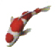ตัวอย่างที่ 1.8 บ่อเลี้ยงปลาวาเลนไทน์
ครูลลิตาให้คนงานขุดบ่อเลี้ยงปลารูปหัวใจในสวนของโรงเรียน บ่อเลี้ยงปลามีความลึก d เมตร และความยาวด้าน w เมตร ครูลลิตาต้องการทราบว่าต้องใช้น้ำปริมาณเท่าใดเพื่อเติมบ่อให้เต็ม ให้นักเรียนออกแบบอัลกอริทึมในการคำนวณปริมาตรน้ำที่ต้องการ
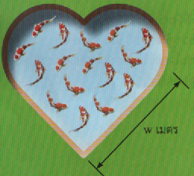 | ตัวอย่างนี้นักเรียนจะเห็นว่าการแก้ปัญหาบางอย่างไม่จำเป็นต้องปฏิบัติตามแนวคิดเชิงคำนวณทั้งสี่ขั้นตอนตามลำดับ และบางขั้นตอนสามารถปฏิบัติไปพร้อมกันได้ โดยปัญหานี้เริ่มต้นด้วยการคิดเชิงนามธรรมเพื่อให้เห็นส่วนที่สำคัญของปัญหาทั้งหมดได้ชัดเจนขึ้น ตามด้วยการแบ่งปัญหาใหญ่เป้นปัญหาย่อยร่วมกับการพิจารณารูปแบบ ใช้การคิดเชิงนามธรรมเพื่อหาข้อมูลที่จำเป็นในการแก้ปัญหาย่อยแล้วจึงเรียงให้เป็นอัลกอริทึม
การคิดเชิงนามธรรมในการวิเคราะห์ปัญหาบ่อเลี้ยงปลา
เนื่องจากปัญหานี้สนใจเพียงปริมาตรของบ่อปลา ขนาดของสนามรอบบ่อและจำนวนปลาในบ่อจึงเป็นข้อมูลที่ไม่จำเป็น ข้อมูลที่จำเป็นมีเพียงปริมาตรของบ่อเท่านั้น

การแบ่งปัญหาใหญ่เป็นปัญหาย่อยและการพิจารณารูปแบบในปัญหาบ่อเลี้ยงปลา
เมื่อนักเรียนพิจารณาปัญหาจะสามารถแบ่งปัญหาเป็นปัญหาย่อยได้ดังนี้
คำนวณปริมาตรบ่ออย่างไร
ปริมาตรบ่อคำนวณได้จากพื้นที่บ่อและความลึกของบ่อ
ทำอย่างไรจึงจะทราบพื้นที่บ่อ
พื้นที่บ่อเป็นรูหัวใจ ซึ่งประกอบขึ้นจากรูปทรงพื้นฐาน
ลักษณะของรูปหัวใจมีองค์ประกอบหลักคือรูปสี่เหลี่ยมจัตุรัสหนึ่งรูป และรูปครึ่งวงกลมสองรูป (รูปครึ่งวงกลมสองรูปมีพื้นที่เท่ากับวงกลมหนึ่งรูป)
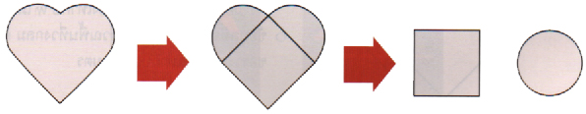
คำนวณพื้นที่รูปสี่เหลี่ยมจัตุรัสได้อย่างไร
คำนวณพื้นที่รูปครึ่งวงกลมได้อย่างไร
จากการวิเคราะห์ข้างต้น ขั้นตอนการแก้ไขปัญหาย่อยเพื่อนำไปสู่การแก้ปัญหาใหญ่เป็นดังนี้
ปัญหาย่อยที่ 1 คำนวณพื้นที่รูปครึ่งวงกลมอย่างไร
ปัญหาย่อยที่ 2 คำนวณพื้นที่รูปสี่เหลี่ยมจัตุรัสอย่างไร
ปัญหาย่อยที่ 3 นำพื้นที่วงกลมและสี่เหลี่ยมจัตุรัสมาใช้คำนวณพื้นที่รูปหัวใจอย่างไร
ปัญหาย่อยที่ 4 นำพื้นที่รูปหัวใจมาคำนวณเป็นปริมาตรบ่อรูปหัวใจอย่างไร
การคิดเชิงนามธรรมในการหาปริมาตรของบ่อเลี้ยงปลารูปหัวใจ
พิจารณาได้ดังนี้
ข้อมูลที่จำเป็นต่อการคำนวณปริมาตรของบ่อเลี้ยงปลา คือพื้นที่รูปหัวใจ และความลึกของบ่อ ซึ่งเท่ากับ d เมตร | 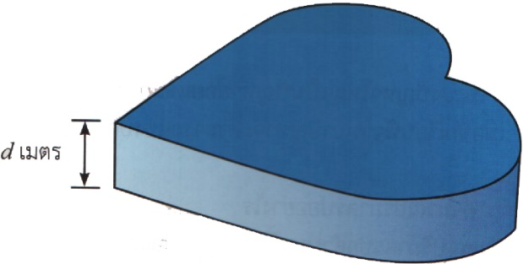
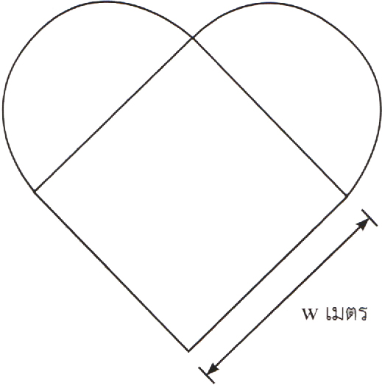 | ข้อมูลที่ต้องการสำหรับคำนวณพื้นที่ของรูปหัวใจ คือ พื้นที่ของสี่เหลี่ยมจัตุรัส และพื้นที่ของครึ่งวงกลมทั้งสองส่วน  ข้อมูลที่จำเป็นต่อการคำนวณพื้นที่สี่เหลี่ยมจัตุรัส คือความยาวด้านของสี่เหลี่ยม ซึ่งเท่ากับ w เมตร  ข้อมูลที่จำเป็นต่อการคำนวณพื้นที่วงกลม คือ รัศมีของวงกลม ซึ่งเท่ากับ w/2 เมตร

การออกแบบอัลกอริทึม
1. กำหนดให้ w แทนความยาวด้านของบ่อรูปหัวใจ  2. กำหนดให้ d แทนความลึกของบ่อ  3. รัศมีวงกลม w/2  4. พื้นที่วงกลม ¶ x รัศมีวงกลม²  5. พื้นที่สี่เหลี่ยมจัตุรัส w²  6. พื้นที่รูปหัวใจ พื้นที่วงกลม + พื้นที่สี่เหลี่ยมจัตุรัส  7. ปริมาตรบ่อ พื้นที่รูปหัวใจ x d  8. แสดงปริมาตรบ่อ | 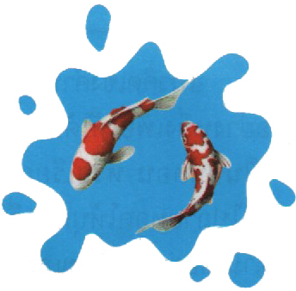
4.2 เขียนโปรแกรมบ่อเลี้ยงปลาวาเลนไทน์

